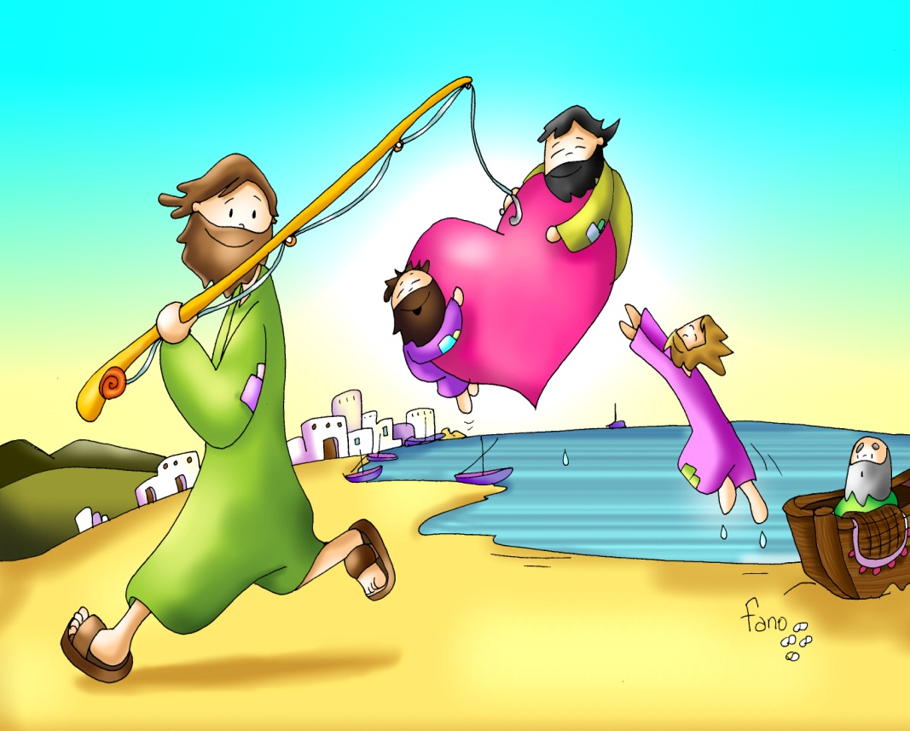
MISA CON NIÑOS

22 de enero 2017 ORDINARIO 3º-A
Mateo 4, 12-17: Llamó a Pedro, Andrés, Santiago y Juan.
Mensaje: Como a Juan, Pedro y Santiago… Jesús te dice: “¡SÍGUEME!”.

TEXTO COMPLETO: para tener en cuenta el sacerdote…
- ACOGIDA
Hermanos y hermanas:
Bienvenidos todos al encuentro dominical de esta comunidad parroquial en el tercer domingo del tiempo ordinario. Jesús comienza su predicación eligiendo los apóstoles, les dice: “Venid y seguidme”. Ellos, dejándolo todo, le siguen y realizan una misión: anunciar el Evangelio, dar la buena nueva del Reino. También a nosotros nos llama Jesús, a cada uno por nuestro nombre, para llevar a cabo nuestra vocación en el mundo, siendo de los suyos, dejando estorbos, anunciando el mensaje del Reino.
En esta semana de oración por la unidad de las iglesias pedimos que los que seguimos a Jesús tengamos un mismo pensar, un mismo sentir, vivamos unidos. Que esta eucaristía renueve y fortalezca nuestra esperanza.
Hoy la Iglesia celebra el día de la Infancia Misionera, es decir, el día que los niños recuerdan que son misioneros. Pedimos al Señor que, tal como nos dice el lema de este año, “sígueme”, los niños y los mayores vayamos tras Jesús, nos hagamos sus amigos, y vivamos unidos a todas las gentes del mundo.
(Se pueden colocar en un sitio visible una red de la que cuelga una frase “ven y sígueme” y peces de distintos colores con los nombres de los niños)
En el nombre del Padre... Dios, que en Jesús, nos ha mirado con amor y nos invita a seguirle, esté con vosotros.

2. PERDÓN
Aceptamos la invitación del Señor a convertir nuestros corazones y pedimos perdón porque no siempre somos constructores de unidad, de paz y de solidaridad.
-Tú, Jesús, que eres la luz y nos invitas a la conversión. Señor, ten piedad.
-Tú, Jesús, que nos llamas a seguirte, a ser tus apóstoles, los mensajeros del reino. Cristo, ten piedad.
-Tú, Jesús, que nos llamas para hacer un mundo mejor y a anunciarte a todos. Señor, ten piedad.
3. PALABRA DE DIOS
En la primera lectura, Isaías ve la presencia de Dios en medio de la historia, una presencia de luz y de alegría. En el Evangelio Jesús de Nazaret se presenta como la Luz venida de Dios que ilumina a todo hombre; para acoger esta Luz es necesaria una continua conversión, ir abandonando los ídolos y posturas de muerte, y estar orientados a la novedad del reino, para continuar la misión de ser testigos de lo que Dios nos ofrece. Las palabras de S. Pablo deberían de ayudarnos a crecer en sentimientos de paz y de unidad.

4. PETICIONES:
Oremos a Dios Padre, pidiendo hoy especialmente por la unidad de los cristianos. Oremos diciendo: -Padre, que vivamos unidos.
- Por todos los que creemos en Jesucristo. Que le sigamos de todo corazón en nuestras vidas y demos siempre un buen testimonio de nuestra fe. Oremos.
- Por las distintas iglesias cristianas. Que valoremos lo esencial que nos une para poder avanzar así hacia la plena comunión. Oremos.
- Por nuestras familias y por nuestra sociedad, dividida por guerras y discordias. Que los cristianos seamos instrumentos de unidad, de concordia y de paz. Oremos.
- Por los niños del mundo. Que sientan la alegría de ser amigos de Jesús, lo quieran lo sigan. Oremos.
- Por los que nos decimos cristianos. Que nos sintamos llamados por Jesús para continuar hoy su misión llevando su luz, su amor y su fe a nuestros ambientes. Oremos.
- Por los misioneros. Para que haya siempre muchos, que les ayudemos en su trabajo de mejorar el mundo. Oremos.
- Por nuestra comunidad parroquial. Que vivamos la Eucaristía como una verdadera fiesta, un encuentro entre hermanos, y no un rito sin calor humano ni compromiso. Oremos.
Gracias, Señor, porque día a día eres luz en nuestro camino. Que siempre busquemos esa luz y así se la mostremos a los demás. Por JCNS.
5. OFRENDAS
- CARA DE JESUS Y “VEN Y SÍGUEME”: Al entrar en el templo nos han dado de parte de Jesús un mensaje “ven y sígueme”. Los que estemos dispuestos a seguirlo y ser sus discípulos colocamos nuestro dibujo en una cesta junto al altar.
- UNAS BOTAS: Jesús nos invita a caminar junto a él, a su lado en este camino tan genial que es la vida. Para ello vamos a preparar bien las botas de la generosidad y de la ayuda a los demás y vamos a intentar que las botas vayan fuertes y ligeras para saltar las dificultades de la vida.
- PAN Y VINO: Acercándonos a Jesús en la eucaristía y en la oración lograremos vencer los estorbos para ser del grupo de Jesús, anunciarle a todos y ser sus testigos.
6. ORACIÓN EN LA CAMPAÑA DE LA INFANCIA MISIONERA
Como a tus amigos Pedro, Santiago, Mateo...,
Tú nos has dicho a cada uno: "Sígueme".
Y nos hemos puesto en marcha.
Queremos seguirte aprendiendo a amar como Tú amas,
siendo agradecidos, alegres y generosos.
Queremos seguirte
conociéndote mejor, escuchando tu Palabra,
hablando de Ti a nuestros amigos.
Queremos seguirte
rezando por todos los niños del mundo,
ayudándolos y dejándonos ayudar por ellos.
Le pedimos a la Virgen, Reina de las Misiones,
que nos acompañe en el camino. Amén.

POSIBLES MONICIONES

MISA CON NIÑOS

22 de enero 2017 ORDINARIO 3º-A
Mateo 4, 12-17: Llamó a Pedro, Andrés, Santiago y Juan.
Mensaje: Como a Juan, Pedro y Santiago… Jesús te dice: “¡SÍGUEME!”.

ACOGIDA
Hermanos y hermanas:
Bienvenidos todos al encuentro dominical de esta comunidad parroquial en el tercer domingo del tiempo ordinario. Jesús comienza su predicación eligiendo los apóstoles, les dice: “Venid y seguidme”. Ellos, dejándolo todo, le siguen y realizan una misión: anunciar el Evangelio, dar la buena nueva del Reino. También a nosotros nos llama Jesús, a cada uno por nuestro nombre, para llevar a cabo nuestra vocación en el mundo, siendo de los suyos, dejando estorbos, anunciando el mensaje del Reino.
En esta semana de oración por la unidad de las iglesias pedimos que los que seguimos a Jesús tengamos un mismo pensar, un mismo sentir, vivamos unidos. Que esta eucaristía renueve y fortalezca nuestra esperanza.
Hoy la Iglesia celebra el día de la Infancia Misionera, es decir, el día que los niños recuerdan que son misioneros. Pedimos al Señor que, tal como nos dice el lema de este año, “sígueme”, los niños y los mayores vayamos tras Jesús, nos hagamos sus amigos, y vivamos unidos a todas las gentes del mundo.
(Se pueden colocar en un sitio visible una red de la que cuelga una frase “ven y sígueme” y peces de distintos colores con los nombres de los niños)
En el nombre del Padre... Dios, que en Jesús, nos ha mirado con amor y nos invita a seguirle, esté con vosotros.

3. PALABRA DE DIOS
En la primera lectura, Isaías ve la presencia de Dios en medio de la historia, una presencia de luz y de alegría. En el Evangelio Jesús de Nazaret se presenta como la Luz venida de Dios que ilumina a todo hombre; para acoger esta Luz es necesaria una continua conversión, ir abandonando los ídolos y posturas de muerte, y estar orientados a la novedad del reino, para continuar la misión de ser testigos de lo que Dios nos ofrece. Las palabras de S. Pablo deberían de ayudarnos a crecer en sentimientos de paz y de unidad.

MISA CON NIÑOS

22 de enero 2017 ORDINARIO 3º-A
Mateo 4, 12-17: Llamó a Pedro, Andrés, Santiago y Juan.
Mensaje: Como a Juan, Pedro y Santiago… Jesús te dice: “¡SÍGUEME!”.

TEXTO COMPLETO: para tener en cuenta el sacerdote…
- ACOGIDA
Hermanos y hermanas:
Bienvenidos todos al encuentro dominical de esta comunidad parroquial en el tercer domingo del tiempo ordinario. Jesús comienza su predicación eligiendo los apóstoles, les dice: “Venid y seguidme”. Ellos, dejándolo todo, le siguen y realizan una misión: anunciar el Evangelio, dar la buena nueva del Reino. También a nosotros nos llama Jesús, a cada uno por nuestro nombre, para llevar a cabo nuestra vocación en el mundo, siendo de los suyos, dejando estorbos, anunciando el mensaje del Reino.
En esta semana de oración por la unidad de las iglesias pedimos que los que seguimos a Jesús tengamos un mismo pensar, un mismo sentir, vivamos unidos. Que esta eucaristía renueve y fortalezca nuestra esperanza.
Hoy la Iglesia celebra el día de la Infancia Misionera, es decir, el día que los niños recuerdan que son misioneros. Pedimos al Señor que, tal como nos dice el lema de este año, “sígueme”, los niños y los mayores vayamos tras Jesús, nos hagamos sus amigos, y vivamos unidos a todas las gentes del mundo.
(Se pueden colocar en un sitio visible una red de la que cuelga una frase “ven y sígueme” y peces de distintos colores con los nombres de los niños)
En el nombre del Padre... Dios, que en Jesús, nos ha mirado con amor y nos invita a seguirle, esté con vosotros.

2. PERDÓN
Aceptamos la invitación del Señor a convertir nuestros corazones y pedimos perdón porque no siempre somos constructores de unidad, de paz y de solidaridad.
-Tú, Jesús, que eres la luz y nos invitas a la conversión. Señor, ten piedad.
-Tú, Jesús, que nos llamas a seguirte, a ser tus apóstoles, los mensajeros del reino. Cristo, ten piedad.
-Tú, Jesús, que nos llamas para hacer un mundo mejor y a anunciarte a todos. Señor, ten piedad.
3. PALABRA DE DIOS
En la primera lectura, Isaías ve la presencia de Dios en medio de la historia, una presencia de luz y de alegría. En el Evangelio Jesús de Nazaret se presenta como la Luz venida de Dios que ilumina a todo hombre; para acoger esta Luz es necesaria una continua conversión, ir abandonando los ídolos y posturas de muerte, y estar orientados a la novedad del reino, para continuar la misión de ser testigos de lo que Dios nos ofrece. Las palabras de S. Pablo deberían de ayudarnos a crecer en sentimientos de paz y de unidad.

4. PETICIONES:
Oremos a Dios Padre, pidiendo hoy especialmente por la unidad de los cristianos. Oremos diciendo: -Padre, que vivamos unidos.
- Por todos los que creemos en Jesucristo. Que le sigamos de todo corazón en nuestras vidas y demos siempre un buen testimonio de nuestra fe. Oremos.
- Por las distintas iglesias cristianas. Que valoremos lo esencial que nos une para poder avanzar así hacia la plena comunión. Oremos.
- Por nuestras familias y por nuestra sociedad, dividida por guerras y discordias. Que los cristianos seamos instrumentos de unidad, de concordia y de paz. Oremos.
- Por los niños del mundo. Que sientan la alegría de ser amigos de Jesús, lo quieran lo sigan. Oremos.
- Por los que nos decimos cristianos. Que nos sintamos llamados por Jesús para continuar hoy su misión llevando su luz, su amor y su fe a nuestros ambientes. Oremos.
- Por los misioneros. Para que haya siempre muchos, que les ayudemos en su trabajo de mejorar el mundo. Oremos.
- Por nuestra comunidad parroquial. Que vivamos la Eucaristía como una verdadera fiesta, un encuentro entre hermanos, y no un rito sin calor humano ni compromiso. Oremos.
Gracias, Señor, porque día a día eres luz en nuestro camino. Que siempre busquemos esa luz y así se la mostremos a los demás. Por JCNS.
5. OFRENDAS
- CARA DE JESUS Y “VEN Y SÍGUEME”: Al entrar en el templo nos han dado de parte de Jesús un mensaje “ven y sígueme”. Los que estemos dispuestos a seguirlo y ser sus discípulos colocamos nuestro dibujo en una cesta junto al altar.
- UNAS BOTAS: Jesús nos invita a caminar junto a él, a su lado en este camino tan genial que es la vida. Para ello vamos a preparar bien las botas de la generosidad y de la ayuda a los demás y vamos a intentar que las botas vayan fuertes y ligeras para saltar las dificultades de la vida.
- PAN Y VINO: Acercándonos a Jesús en la eucaristía y en la oración lograremos vencer los estorbos para ser del grupo de Jesús, anunciarle a todos y ser sus testigos.
6. ORACIÓN EN LA CAMPAÑA DE LA INFANCIA MISIONERA
Como a tus amigos Pedro, Santiago, Mateo...,
Tú nos has dicho a cada uno: "Sígueme".
Y nos hemos puesto en marcha.
Queremos seguirte aprendiendo a amar como Tú amas,
siendo agradecidos, alegres y generosos.
Queremos seguirte
conociéndote mejor, escuchando tu Palabra,
hablando de Ti a nuestros amigos.
Queremos seguirte
rezando por todos los niños del mundo,
ayudándolos y dejándonos ayudar por ellos.
Le pedimos a la Virgen, Reina de las Misiones,
que nos acompañe en el camino. Amén.

MISA CON NIÑOS

22 de enero 2017 ORDINARIO 3º-A
Mateo 4, 12-17: Llamó a Pedro, Andrés, Santiago y Juan.
Mensaje: Como a Juan, Pedro y Santiago… Jesús te dice: “¡SÍGUEME!”.

PERDÓN

Aceptamos la invitación del Señor a convertir nuestros corazones y pedimos perdón porque no siempre somos constructores de unidad, de paz y de solidaridad.

-Tú, Jesús, que eres la luz y nos invitas a la conversión. Señor, ten piedad.

-Tú, Jesús, que nos llamas a seguirte, a ser tus apóstoles, los mensajeros del reino. Cristo, ten piedad.

-Tú, Jesús, que nos llamas para hacer un mundo mejor y a anunciarte a todos. Señor, ten piedad.

OFRENDAS

- CARA DE JESUS Y “VEN Y SÍGUEME”: Al entrar en el templo nos han dado de parte de Jesús un mensaje “ven y sígueme”. Los que estemos dispuestos a seguirlo y ser sus discípulos colocamos nuestro dibujo en una cesta junto al altar.

- UNAS BOTAS: Jesús nos invita a caminar junto a él, a su lado en este camino tan genial que es la vida. Para ello vamos a preparar bien las botas de la generosidad y de la ayuda a los demás y vamos a intentar que las botas vayan fuertes y ligeras para saltar las dificultades de la vida.

- PAN Y VINO: Acercándonos a Jesús en la eucaristía y en la oración lograremos vencer los estorbos para ser del grupo de Jesús, anunciarle a todos y ser sus testigos.

MISA CON NIÑOS

22 de enero 2017 ORDINARIO 3º-A
Mateo 4, 12-17: Llamó a Pedro, Andrés, Santiago y Juan.
Mensaje: Como a Juan, Pedro y Santiago… Jesús te dice: “¡SÍGUEME!”.

PETICIONES:

Oremos a Dios Padre, pidiendo hoy especialmente por la unidad de los cristianos. Oremos diciendo: -Padre, que vivamos unidos.

1.- Por todos los que creemos en Jesucristo. Que le sigamos de todo corazón en nuestras vidas y demos siempre un buen testimonio de nuestra fe. Oremos.

2.- Por las distintas iglesias cristianas. Que valoremos lo esencial que nos une para poder avanzar así hacia la plena comunión. Oremos.

3.- Por nuestras familias y por nuestra sociedad, dividida por guerras y discordias. Que los cristianos seamos instrumentos de unidad, de concordia y de paz. Oremos.

4.- Por los niños del mundo. Que sientan la alegría de ser amigos de Jesús, lo quieran lo sigan. Oremos.

5.- Por los que nos decimos cristianos. Que nos sintamos llamados por Jesús para continuar hoy su misión llevando su luz, su amor y su fe a nuestros ambientes. Oremos.

6.- Por los misioneros. Para que haya siempre muchos, que les ayudemos en su trabajo de mejorar el mundo. Oremos.

7.- Por nuestra comunidad parroquial. Que vivamos la Eucaristía como una verdadera fiesta, un encuentro entre hermanos, y no un rito sin calor humano ni compromiso. Oremos.

Gracias, Señor, porque día a día eres luz en nuestro camino. Que siempre busquemos esa luz y así se la mostremos a los demás. Por JCNS.

MISA CON NIÑOS

22 de enero 2017 ORDINARIO 3º-A
Mateo 4, 12-17: Llamó a Pedro, Andrés, Santiago y Juan.
Mensaje: Como a Juan, Pedro y Santiago… Jesús te dice: “¡SÍGUEME!”.

ORACIÓN EN LA CAMPAÑA DE LA INFANCIA MISIONERA

Como a tus amigos Pedro, Santiago, Mateo...,
Tú nos has dicho a cada uno: "Sígueme".
Y nos hemos puesto en marcha.

Queremos seguirte aprendiendo a amar como Tú amas,
siendo agradecidos, alegres y generosos.

Queremos seguirte
conociéndote mejor, escuchando tu Palabra,
hablando de Ti a nuestros amigos.

Queremos seguirte
rezando por todos los niños del mundo,
ayudándolos y dejándonos ayudar por ellos.

Le pedimos a la Virgen, Reina de las Misiones,
que nos acompañe en el camino. Amén.

